Lo sapevate che al Centro di Conferimento rifiuti di Montjovet anche i cittadini della Mont-Cervin possono conferire materiali inerti provenienti da piccole manutenzioni domestiche?

Cosa posso conferire?
- miscugli o scorie di cemento, mattoni, mattonelle e ceramiche – codice CER 170107
- miscele bituminose non contenenti catrame – codice CER 170302
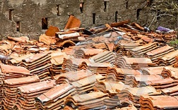
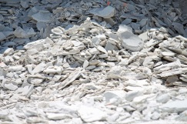
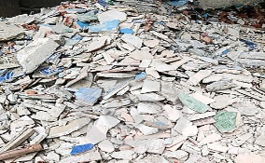

Quanto costa?
€/mc 20,00 iva inclusa
Quanto ne posso portare? 1mc/giorno fino ad un massimo di 3mc/intervento

ORARI CENTRO DI CONFERIMENTO RIFIUTI DI MONTJOVET, Loc. OLEY:
lunedì, martedì e mercoledì dalle ore 13:30 alle ore 16:30
giovedì, venerdì e sabato dalle ore 9:00 alle ore 12:00

